Project3_HR Analytics_Tableau
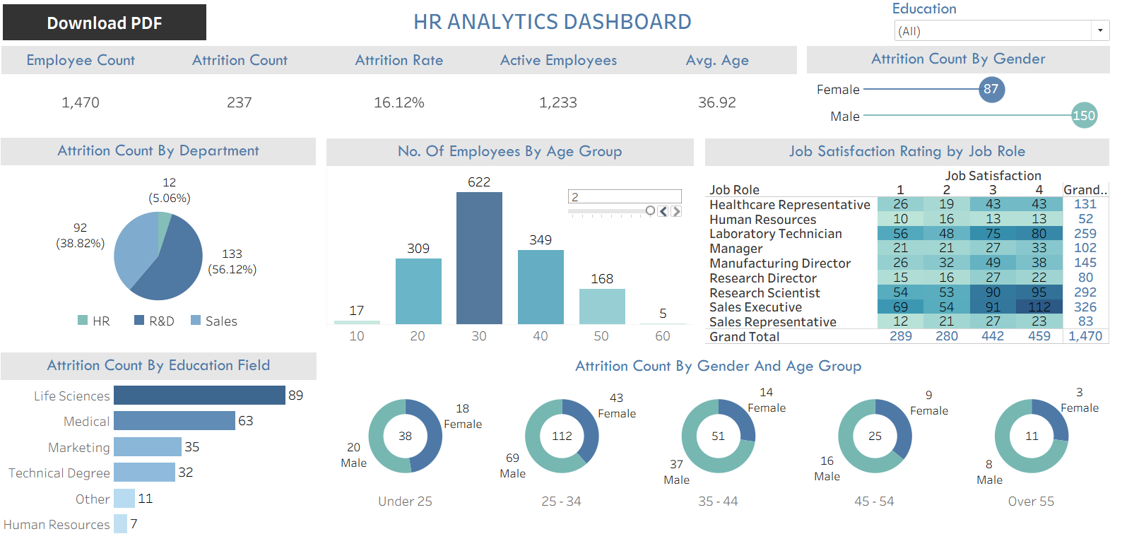

Project4_Tech Sales_Tableau
